Учим детей правильно держать в руке
карандаш, ручку, фломастер....
Если четырёхлетнему ребёнку дать карандаш, то он наверняка возьмёт его в кулачок. Хотя в этот возрастной период подобный способ хватания письменных принадлежностей считается относительной нормой, стоит задуматься над тем, как научить ребенка правильно держать ручку.
Неверная привычка обязательно отразится на письме и почерке и даже успеваемости, поскольку неверный захват приводит к быстрой утомляемости, неудобству и нежеланию работать в тетрадке.
И всё же приучить ребёнка писать правильно можно, поскольку существует несколько эффективных методик, одна из которых обязательно придётся по душе будущему школьнику.

Как держать письменные принадлежности?
Вы задумывались над тем, правильно или неправильно вы берёте карандаш? У взрослых это происходит «на автомате», а вот ребёнок ещё совершенно не понимает, как правильно держать ручку.
Задача родителей – приучить дошкольника к верному способу письма и выработать автоматический навык.
Если ребёнок праворукий, письменная принадлежность должна располагаться на левой части среднего пальчика. Указательный же палец прижимает ручку, не давая соскальзывать. Самый большой пальчик придерживает её с левого бока. У леворукого малыша способ держания, соответственно, абсолютно зеркален.
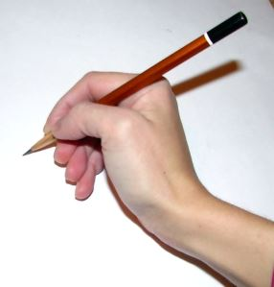Чтобы проверить правильность захвата письменных принадлежностей, попросите ребёнка немного приподнять указательный пальчик. Если карандаш выпадет из ладони, значит, детские пальчики расположены неправильно.
Оставшимися «без дела» пальцами малыш волен распоряжаться по своему усмотрению. Обычно мизинчик и безымянный палец прижимают к ладошке, некоторые люди при письме прячут их ближе к большому пальцу.
Чтобы захват карандаша не доставлял неудобства, нужно приучить ребёнка выполнять следующие несложные действия:
- Прежде всего, объясните будущему школьнику, что письменные принадлежности держат в ладони не вертикально, а под таким уклоном, чтобы верхний кончик «смотрел» на плечо.
- Верхняя фаланга средних пальчиков – то место, куда укладывается карандаш. Указательный «перст» должен поддерживать его с верхней стороны, а большой – с левой. Остальные пальцы прижимаются к ладошке.
- Располагая руку на поверхности стола, важно определить верную точку опоры. Ею служит третья фаланга мизинчика и внешняя сторона ладошки.
- Чтобы мышцы излишне не напрягались, нельзя чрезмерно сжимать карандаш – пальчики должны быть расслабленными. А расстояние от пальцевого захвата до окончания стержня приблизительно составляет 1,5-2 сантиметра.
Если ребёнок постоянно игнорирует эти рекомендации, обязательно напоминайте, но не говорите слово «неправильно». Лучше покажите, как нужно делать и держать.

Как держать ручку – 8 основных методов обучения
На сегодняшний день существует несколько методик, алгоритмов и способов, которые подскажут родителям, как научить ребенка правильно держать ручку. Их отличает простота, эффективность и универсальность. Вам останется только подобрать наиболее подходящий метод и приступить к обучению.
Метод № 1. Пинцетный захват
Если ребёнок всё время неправильно берёт ручку в ладонь, покажите, как действует способ пинцетного захвата.
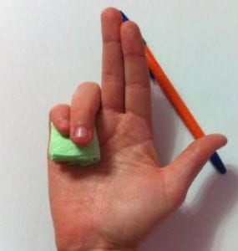Упражнение выглядит следующим образом: малыш держит карандаш тремя главными пальчиками за верхний кончик, а нижним ставит его перпендикулярно поверхности стола. Затем пальцы плавно двигаются вниз, пока они сами не займут идеальное положение, требуемое при письме.
Метод № 2. «Убаюкивание» ручки
Если ребёнку совсем мало лет, то с ним вполне можно поиграть в любопытную забаву. Предложите малышу представить, что ручку необходимо уложить спать в «постельку». А для этого следует уложить ей под «головку» «подушечку», а сверху накрыть «покрывалом».
Как легко догадаться, «постелька» – средний пальчик, «подушечка» – указательный пальчик, а «покрывало» – соответственно, большой палец.
Метод № 3. С помощью салфетки
Для этой методики понадобится салфетка и карандаш. Складываем этот аксессуар в несколько раз и предлагаем ребёнку прижать его к ладошке безымянным пальчиком и мизинцем. Оставшиеся «рабочие» пальцы выпрямляем и берём ими письменную принадлежность, как мы описывали выше. Зажатые пальчики уже не будут «мешать» правильному захвату.
Метод № 4. Дартс
Оказывается, метание дротиков также помогает вырабатывать навыки письма. Поэтому если ребёнок никак не может понять принцип захвата карандаша, постарайтесь научить его играть в такую увлекательную и динамичную игру, как дартс.
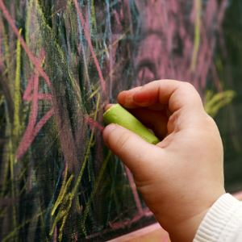Известно, что правильное держание дротика (тремя пальчиками) существенно повышает вероятность попадания «в яблочко». Так что научив ребёнка этой игре, просто напоминайте каждый раз, когда он садится за письмо, что карандаш – тот же дротик.
Метод № 5. Специальная накладка
Сегодняшние изготовитель канцелярских товаров предлагают множество приспособлений-тренажёров, которые помогают скорее освоить умение писать. Среди них и специальные насадки на письменные принадлежности, в которых имеются выемки для пальчиков, так что взять карандаш неправильно у ребёнка попросту не получится.
Ещё один плюс подобных насадок – многообразие форм, окрасок и материалов и, конечно, разделение на тренажёры для правшей и леворуких деток.
Метод № 6. С помощью мелков
Ещё один хороший тренажёр для письма – обыкновенные пастельные мелки, разломанные на куски длиной не более 3 сантиметров. Мелки подобного размера ребёнок попросту не сможет взять в кулачок, так что ему придётся захватывать его только пальчиками.
Малыш, научившись рисовать с помощью подобного способа, с лёгкостью перейдёт на другие письменные принадлежности.
Метод № 7. Ручка-самоучка
Для учащихся писать ребятишек разработаны специальные ручки-тренажёры, которые обладают трёхгранной формой и особыми выемками для пальчиков, что существенно облегчает процесс написания.
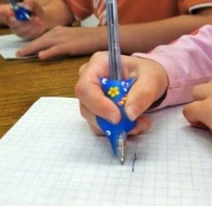К тому же масса этих письменных принадлежностей чуточку меньше, чем у обычных ручек и карандашей, что также помогает будущему «писарю».
Метод № 8. Метка на пальце
Пожалуй, это наиболее простая методика. Вам нужно будет лишь нарисовать точку на пальчике – там, где обязана располагаться письменная принадлежность. Точно такую же метку, но, к примеру, в виде чёрточки вы можете оставить на расстоянии 1,5 см от кончика стержня. Объясните ребёнку, что пальчики не должны опускаться ниже этой отметки.

Подготовка детской руки к письму
Итак, ребёнок научился брать и держать карандаш в ладони, однако одного этого навыка недостаточно, чтобы писать красиво и быстро. Важно натренировать детскую ручку, а сделать это можно при помощи широко известных упражнений:
- Пальчиковая гимнастика. Развитие тонкой моторики и умение слышать взрослого – подобный навык крайне важен для будущего школьника. Зарядку для пальцев проводят с помощью потешек, специальных стишков.
- Вырезание. Заниматься играми с ножницами следует с четырёх лет, согласно правилам безопасности. Сначала необходимо вырезать хорошо очерченные фигурки, потом – со зрительным контролем без прорисовывания. Из вырезанных деталей получатся аппликации.
- Рисование. Раскрашивать нужно совершенно разными принадлежностями – цветными карандашами, мелом, фломастерами, акварельными красками. Это поможет сформировать способность выбирать правильный нажим.
- Штрихование. Видов штриховки множество – параллельная, волнистая, круговая и т.д. Важно научить ребёнка проводить чёрточки без разрыва и соблюдать определённый интервал между ними.
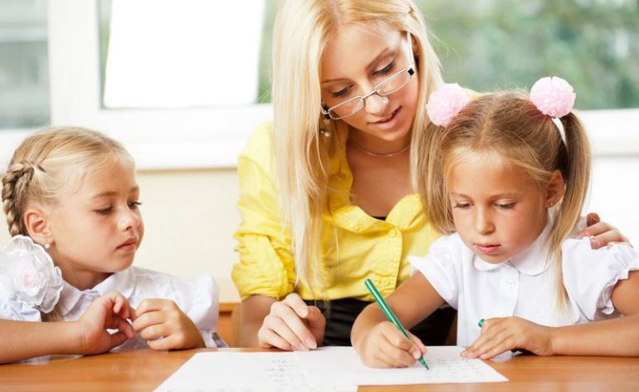
Готовить руку к письму нужно одновременно с усвоением принципов правильной посадки за партой (столом).
Ребёнок должен знать, что:
- сидят с выпрямленной спиной;
- ноги стоят на полу;
- наваливаться на стол нельзя;
- локти располагаются на письменной поверхности;
- бумажный лист кладут под уклоном в 30 градусов.
Вышеописанные рекомендации подскажут взрослым, как научить ребенка правильно держать карандаш и прочие письменные принадлежности.
Важно лишь помнить, что не следует муштровать малыша, напротив, нужно превратить обучение в весёлую забаву, чтобы вызывать искреннюю детскую заинтересованность.

